Таймырское муниципальное бюджетное образовательное учреждение
дополнительного образования
«Хатангский центр детского творчества»

Конспект
Мастер - класса
« Оберег Олень »
(2-ой год обучения)

Разработала:
Михайлова А.С.
педагог дополнительного образования
объединение «Искусница»

2020 год

Цель: Сделать оберег «На удачную охоту»
Задачи: Знакомство с культурой и бытом коренных народов Таймыра;
Животный мир Таймыра;
Традиции и обычаи народов КМНС, фольклор.
Оборудование и материалы: ноутбук, экран, солома, ножницы,
Методы: наглядный
Формы: фронтальная, групповая
Тип урока: комбинированный.
Наглядные пособия: фото, презентация.
Участники: дети 12 – 14 лет.

Ход занятия.
I. Орг.момент.
- Здравствуйте, дорогие ребята! Сегодня мы с вами познакомимся с обрядом охотника.А что мы будем делать вы узнаете по старинным сказаниям народов Таймыра.
II.Сообщение темы занятия.
- В культуре КМНС олень играет главную роль в жизни людей, олень и транспорт, и пища, и жилище, и одежда. Олень - это бесценный дар верхними богами людям среднего мира. Как вы ребята думаете, почему?
- Человек имеющий много оленей, считают богатым, потому что благодаря оленю - человек познавал мир. (презентация)
Самый древний народ Таймыра нганасаны представляли Мать - землю , в образе пестрой важенки, а шерсть - это люди. Народ ненцы – это оленные люди. В одной легенде внучка бога льда и снега, днем она превращается в белую оленуху, а ночью в красавицу – девушку. А в долганском фольклоре олень каждую весну, приносит в средний мир на своих священных рогах мать Солнце.
Каждую весну и осень был у долган старинный обряд, который называется ХЫГЫПКАН. В этом обряде участвуют только мужчины. Каждый охотник очищал свой амулет «ШИНКАН» (фигурки в виде зверей, птиц и рыб, сделанные из дерева и кости) для удачной охоты. Так же они кормили покровителя охоты «БАЯНАЙ».
- А у кого из вас есть в семье охотники? Мы сегодня для них сделаем амулет на удачу в охоте – ОЛЕНЯ только из соломы. (показ готового амулета)
III. Практическая часть.
- На столе у каждого перед вами лежит солома и ножницы.И начинаем работу с головы, затем шея и туловище. Затем ноги. Наш олень готов. Можем его красиво оформить. 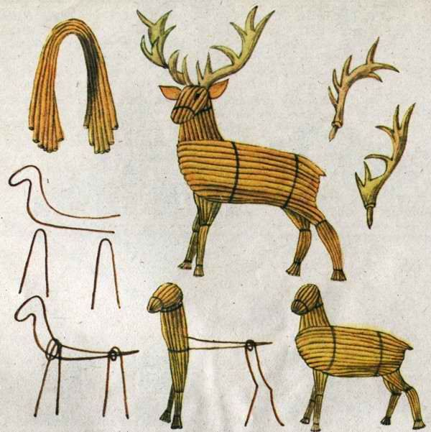
III. Заключительная часть.
- Что нового вы узнали на нашем занятии?
- Для чего наши предки использовали амулеты?

